|  |  |
| --- | --- |
|  | UNIVERSIDAD MARIANO GALVEZ DE GUATEMALA  CENTRO UNIVERSITARIO DE JALAPA FACULTAD DE INGENIERIA |

|  |  |
| --- | --- |
| **Alumno/a: Ender Alexander Carías Cervantes** | **Carné: 0907-19-14361** |

|  |  |  |  |  |  |
| --- | --- | --- | --- | --- | --- |
| **Asignatura:** | Aseguramiento de la Calidad de Software | **Código:** | 0907-048 | **Semestre:** | Segundo |
| **Ciclo:** | Décimo | | | **Tarea 10** | |
| **Catedrático:** | Ing. M.A. Samuel de Jesús García | | |

**TÉCNICAS COMUNES PARA EL MEJORAMIENTO CONTINUO**

**Herramientas administrativas que sirven para apoyar la función de liderazgo de la calidad y en general son más cualitativas y complejas de utilizar que las básicas. Los problemas de calidad de tipo estratégico requieren aplicar lo que se ha dado en llamar las siete herramientas administrativas, que sirven para apoyar la función de liderazgo de la calidad y en general son más cualitativas y complejas de utilizar que las básicas, más adecuadas para los problemas operativos.**

Realice las siguientes herramientas administrativas llenas que se le indican. Realícelas en Excel o cualquier otra herramienta digital correspondiente a las Técnicas comunes para el mejoramiento continuo:

1. Diagrama de afinidad o método KJ.

1. Diagrama de relaciones.

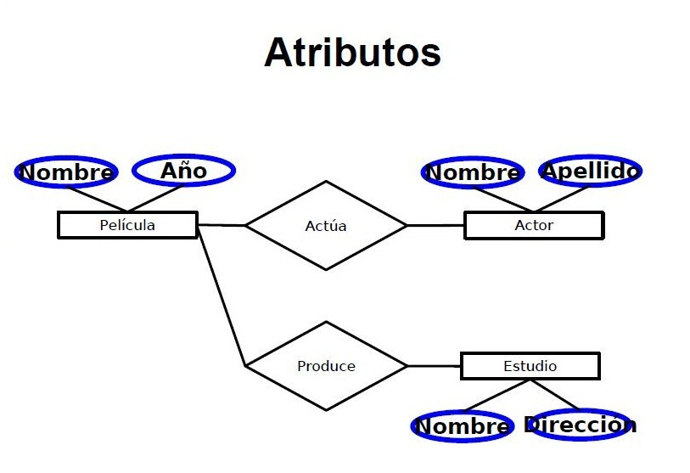

1. Diagrama de árbol.

1. Diagramas matriciales.

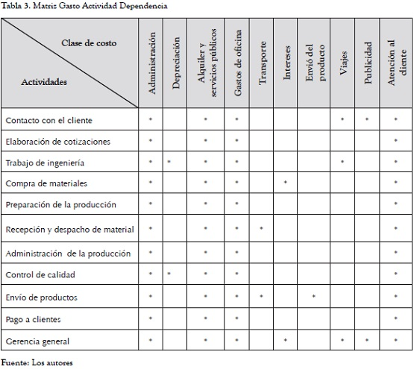

1. Matriz de análisis de datos.

1. Gráfica de programación de decisiones de proceso.

1. Diagrama de flechas.

**“La honestidad es un regalo muy caro. No lo esperes de gente barata.”  
Warren Buffett**

**Fin**